BỘ GIÁO DỤC VÀ ĐÀO TẠO
TRƯỜNG ĐẠI HỌC CÔNG NGHỆ KỸ THUẬT HƯNG YÊN



HỌC MÁY CƠ BẢN

GỢI Ý SẢN PHẨM MUA KÈM TỪ HÓA ĐƠN BÁN LẺ

NGÀNH: KỸ THUẬT PHẦN MỀM
CHUYÊN NGÀNH: PHÁT TRIỂN ỨNG DỤNG PHẦN MỀM

SINH VIÊN: NGUYỄN MINH VƯƠNG – 10123369
ĐÀO THỊ THANH - 10123293
MÃ LỚP: 12523W.1
GIẢNG VIÊN HƯỚNG DẪN: PGS.TS. NGUYỄN VĂN HẬU

HƯNG YÊN － 2026

NHẬN XÉT
Nhận xét của giảng viên hướng dẫn:

GIẢNG VIÊN HƯỚNG DẪN
(Ký và ghi họ tên)

LỜI CAM ĐOAN
Em xin cam đoan đề tài “Gợi ý sản phẩm mua kèm từ hóa đơn bán lẻ” là sản phẩm của nhóm em. Những phần sử dụng tài liệu tham khảo trong đề tài đã được nêu rõ trong phần tài liệu tham khảo. Các kết quả trình bày trong đề tài hoàn toàn là kết quả do nhóm em thực hiện.
Nếu vi phạm lời cam đoan này, nhóm em xin chịu hoàn toàn trách nhiệm trước khoa và nhà trường.
Hưng Yên, ngày … tháng … năm 2026
Sinh viên

LỜI CẢM ƠN
Để có thể hoàn thành đề tài này, lời đầu tiên nhóm em xin phép gửi lời cảm ơn tới ngành Kỹ thuật Phần mềm, Khoa Công nghệ thông tin – Trường Đại học Công nghệ Kỹ thuật Hưng Yên đã tạo điều kiện thuận lợi cho nhóm em thực hiện đề tài này.
Đặc biệt nhóm em xin chân thành cảm ơn thầy PGS. TS. Nguyễn Văn Hậu đã rất tận tình hướng dẫn, chỉ bảo nhóm em trong suốt thời gian thực hiện đề tài vừa qua.
Nhóm em cũng xin chân thành cảm ơn tất cả các Thầy, các Cô trong Trường đã tận tình giảng dạy, trang bị cho nhóm em những kiến thức cần thiết, quý báu để giúp nhóm em thực hiện được đề tài này.
Mặc dù nhóm em đã có cố gắng, nhưng với trình độ còn hạn chế, trong quá trình thực hiện đề tài không tránh khỏi những thiếu sót. Nhóm em hy vọng sẽ nhận được những ý kiến nhận xét, góp ý của các Thầy cô về những kết quả triển khai trong đề tài của nhóm em.
Nhóm em xin trân trọng cảm ơn!

MỤC LỤC
LỜI CAM ĐOAN 2
LỜI CẢM ƠN 3
MỤC LỤC 4
DANH MỤC BẢNG BIỂU 6
DANH MỤC HÌNH ẢNH 7
CHƯƠNG 1: TỔNG QUAN VỀ ĐỀ TÀI 8
1.1. Lý do chọn đề tài 8
1.2. Mục tiêu của đề tài 8
1.3. Giới hạn và phạm vi của đề tài 9
1.4. Phương pháp tiếp cận 9
CHƯƠNG 2: CƠ SỞ LÝ THUYẾT 11
2.1. Hệ gợi ý và bài toán item-item recommendation 11
2.2. Biểu diễn sản phẩm bằng vector 11
2.3. Độ tương đồng cosine 12
2.4. Rò rỉ dữ liệu (data leakage) và cách phòng chống 12
2.5. Các độ đo đánh giá hệ gợi ý 13
CHƯƠNG 3: DỮ LIỆU VÀ TIỀN XỬ LÝ 15
3.1. Thu thập dữ liệu 15
3.2. Phân tích dữ liệu thu thập (EDA) 16
3.3. Tiền xử lý dữ liệu 18
3.4. Chia tập train / validation / test 18
3.5. Kết chương 19
CHƯƠNG 4: XÂY DỰNG MÔ HÌNH VÀ THỰC NGHIỆM 20
4.1. Xây dựng vector và ma trận tương đồng 20
4.2. Mô hình baseline 20
4.3. Thiết kế đánh giá leave-one-out 20
4.4. Bốn thí nghiệm bắt buộc 21
4.5. Cấu hình cuối cùng và kết quả trên tập kiểm tra 24
4.6. Phân tích lỗi 25
4.7. Kết chương 27
CHƯƠNG 5: TRIỂN KHAI ỨNG DỤNG WEB 28
5.1. Kiến trúc hệ thống 28
5.2. API 28
5.3. Giao diện người dùng 30
5.4. Kiểm thử 33
5.5. Kết chương 33
CHƯƠNG 6: ĐẠO ĐỨC SỬ DỤNG DỮ LIỆU VÀ GIỚI HẠN ĐỀ TÀI 34
6.1. Sử dụng dữ liệu có trách nhiệm 34
6.2. Giới hạn của đề tài 34
6.3. Công bố việc sử dụng công cụ hỗ trợ trí tuệ nhân tạo 35
KẾT LUẬN 36
TÀI LIỆU THAM KHẢO 37

DANH MỤC BẢNG BIỂU
Bảng 3.1: Dữ liệu gốc của Online Retail II 15
Bảng 3.2: Báo cáo chất lượng dữ liệu 18
Bảng 3.3: Số lượng hóa đơn theo từng tập dữ liệu 19
Bảng 4.1: Thí nghiệm 2 & 3 Hit-rate và Coverage theo min_freq, K 21
Bảng 4.2: Thí nghiệm 1 item-invoice so với item-customer (min_freq = 60) 23
Bảng 4.3: Thí nghiệm 4 Giữ và loại mã quà tặng/đóng gói (min_freq = 60) 24
Bảng 4.4: Kết quả trên tập test, so sánh với tập validation 25
Bảng 4.5: Hit-rate theo độ hiếm của sản phẩm 26
Bảng 4.6: Hit-rate theo kích thước giỏ hàng 26
Bảng 5.1: Danh sách API 28

DANH MỤC HÌNH ẢNH
Hình 3.1: Phân bố kích thước giỏ hàng trên tập train 16
Hình 3.2: Top 20 sản phẩm phổ biến nhất trên tập train 17
Hình 4.1: So sánh Hit-rate giữa mô hình Cosine và Basline 22
Hình 4.2: Xu hướng Hit-rate theo Min_freq 22
Hình 4.3: So sánh Item-Invoice vs Item-Customer 23
Hình 4.4: Kiểm chứng rò rỉ dữ liệu - Validation vs Test 25
Hình 4.5: Biểu đồ Hit-rate theo độ hiếm sản phẩm và theo kích thước giỏ hàng 26
Hình 5.1: Giao diện trang giới thiệu 30
Hình 5.2: Giao diện tìm kiếm và gợi ý 31
Hình 5.3: Giao diện dashboard / model card 32

TỔNG QUAN VỀ ĐỀ TÀI

Lý do chọn đề tài
Trong thương mại điện tử và bán lẻ trực tuyến, việc gợi ý sản phẩm mua kèm (cross-sell) là một trong những kỹ thuật phổ biến giúp cửa hàng tăng khả năng khám phá sản phẩm và giá trị đơn hàng của khách. Thay vì xây dựng một hệ thống gợi ý phức tạp dựa trên học sâu, đề tài này tiếp cận bài toán theo hướng đơn giản, minh bạch và dễ kiểm chứng: biểu diễn mỗi sản phẩm bằng một vector dựa trên lịch sử giao dịch, sau đó dùng độ tương đồng cosine kiến thức cốt lõi của Bài 1 trong học phần Học máy cơ bản để tìm ra các sản phẩm thường được mua cùng nhau.
Việc lựa chọn đề tài này phù hợp với mục tiêu học tập của học phần: không chỉ dừng ở việc hiểu công thức cosine similarity trên lý thuyết, mà còn vận dụng nó để giải quyết một bài toán thực tế có dữ liệu thật, có quy trình đánh giá nghiêm ngặt (tách tập train/validation/test, chống data-leakage), và có sản phẩm bàn giao hoàn chỉnh dưới dạng ứng dụng web.

Mục tiêu của đề tài
Mục tiêu nghiên cứu chính của đề tài được phát biểu dưới dạng câu hỏi đo được: Biểu diễn sản phẩm bằng vector hóa đơn (hoặc vector khách hàng) kết hợp độ tương đồng cosine có tạo ra được gợi ý mua kèm hợp lý hơn một phương pháp cơ sở (baseline) đơn giản hay không?
Để trả lời câu hỏi trên, đề tài đặt ra các mục tiêu cụ thể sau:
- Vận dụng đúng kiến thức về vector và độ tương đồng cosine; giải thích rõ giả định, ưu điểm và nhược điểm của phương pháp.
- Xây dựng một pipeline xử lý dữ liệu có thể chạy lại được (reproducible) từ dữ liệu thô đến kết quả cuối cùng, giữ tập kiểm tra (test) độc lập và báo cáo trung thực.
- So sánh mô hình với một baseline đơn giản, đồng thời phân tích lỗi của mô hình thay vì chỉ báo cáo một con số điểm số duy nhất.
- Đóng gói kết quả thành một ứng dụng web có API, có kiểm tra dữ liệu đầu vào và công bố rõ giới hạn của mô hình.
- Phân công công việc cân bằng giữa hai thành viên trong nhóm, thể hiện qua lịch sử Git, nhật ký làm việc hằng tuần.

Giới hạn và phạm vi của đề tài
Đề tài sử dụng bộ dữ liệu công khai Online Retail II từ UCI Machine Learning Repository, không thu thập thêm dữ liệu ngoài phạm vi này. Đề tài không bắt buộc triển khai trên nền tảng đám mây (cloud), không xây dựng ứng dụng di động, và không sử dụng các kỹ thuật học sâu (deep learning) ngoài phạm vi học phần. Mục tiêu đặt ra là xây dựng một hệ thống nhỏ gọn nhưng có thể tái lập, trung thực về kết quả và được phân tích sâu, thay vì một sản phẩm có nhiều tính năng nhưng thiếu bằng chứng khoa học đi kèm.
Tiêu chí thành công tối thiểu của đề tài gồm ba điều:
- Toàn bộ pipeline phải chạy lại được trên một máy khác với kết quả nhất quán;
- Mô hình chính phải vượt qua baseline, hoặc nếu không vượt được thì phải giải thích rõ nguyên nhân;
- Phải chứng minh được rằng việc chia tập dữ liệu và tiền xử lý không gây ra rò rỉ dữ liệu (data leakage).

Phương pháp tiếp cận
Đề tài được triển khai theo quy trình học máy chuẩn mực, gồm các bước chính:
- (1) thu thập và làm sạch dữ liệu giao dịch thô;
- (2) khám phá dữ liệu (EDA) để rút ra quyết định tiền xử lý;
- (3) chia dữ liệu thành ba tập train/validation/test theo đơn vị hóa đơn nhằm chống rò rỉ dữ liệu;
- (4) xây dựng mô hình cơ sở (baseline) và mô hình chính dựa trên cosine similarity;
- (5) thực hiện bốn thí nghiệm bắt buộc để kiểm chứng các giả định của phương pháp;
- (6) đóng băng cấu hình và đánh giá đúng một lần trên tập test;
- (7) phân tích lỗi của mô hình;
- (8) đóng gói mô hình thành API và giao diện web phục vụ người dùng cuối.
Toàn bộ mã nguồn được tổ chức theo cấu trúc thư mục rõ ràng (data/, src/, app/, models/, reports/, tests/), mỗi bước trong quy trình tương ứng với một tệp lệnh (script) riêng biệt, giúp quá trình thực nghiệm minh bạch và có thể kiểm tra lại từng bước độc lập.

CƠ SỞ LÝ THUYẾT

Hệ gợi ý và bài toán item-item recommendation
Hệ gợi ý (recommender system) là một lớp bài toán nhằm dự đoán mức độ phù hợp giữa người dùng (hoặc một ngữ cảnh) và các đối tượng (sản phẩm, bài viết, bộ phim...), từ đó đưa ra danh sách gợi ý. Trong các hướng tiếp cận phổ biến có lọc cộng tác dựa trên người dùng (user-based collaborative filtering), lọc cộng tác dựa trên sản phẩm (item-based collaborative filtering), lọc theo nội dung (content-based filtering) và các phương pháp học sâu hiện đại.
Đề tài này thuộc nhóm item-item recommendation: với một sản phẩm (hoặc một tập sản phẩm) khách đang có trong giỏ hàng, hệ thống gợi ý các sản phẩm khác có khả năng được mua cùng cao nhất, dựa trên mức độ tương đồng giữa các sản phẩm được tính từ lịch sử giao dịch, mà không cần biết danh tính hay hồ sơ cá nhân của khách hàng.

Biểu diễn sản phẩm bằng vector
Để tính được độ tương đồng giữa hai sản phẩm, mỗi sản phẩm cần được biểu diễn dưới dạng một vector số. Đề tài sử dụng hai cách biểu diễn:
- Vector item-invoice: mỗi chiều của vector ứng với một hóa đơn; giá trị tại chiều đó bằng 1 nếu sản phẩm xuất hiện trong hóa đơn, ngược lại bằng 0.
- Vector item-customer: tương tự nhưng mỗi chiều ứng với một khách hàng thay vì một hóa đơn.
Cách biểu diễn này gọi là nhị phân hóa (binarization): thông tin về số lượng mua (Quantity) bị loại bỏ, chỉ giữ lại thông tin “có mua hay không”. Việc nhị phân hóa có hai hệ quả: một mặt giúp mô hình đơn giản và không bị chi phối bởi các đơn hàng có số lượng cực lớn (ví dụ đơn bán sỉ); mặt khác làm mất đi thông tin về mức độ ưa thích (một khách mua 1 sản phẩm và một khách mua 100 sản phẩm được coi là như nhau).
Ví dụ minh họa: giả sử có ba sản phẩm A, B, C và năm hóa đơn H1-H5. Nếu sản phẩm A xuất hiện ở H1, H2, H3; sản phẩm B xuất hiện ở H1, H2, H4, thì vector của A là [1,1,1,0,0] và vector của B là [1,1,0,1,0]. Hai sản phẩm càng có nhiều hóa đơn chung thì vector của chúng càng “gần” nhau.

Độ tương đồng cosine
Độ tương đồng cosine (cosine similarity) giữa hai vector A và B được định nghĩa là cosin của góc giữa hai vector trong không gian nhiều chiều:
$$\cos\left(A, B\right)=\frac{A∙B}{\left\|A\right\|× \left\|B\right\|}$$
Trong đó A · B là tích vô hướng (dot product) với vector nhị phân, đây chính là số hóa đơn mà cả hai sản phẩm cùng xuất hiện; còn ‖A‖, ‖B‖ là độ dài (chuẩn Euclid) của từng vector với vector nhị phân, đây là căn bậc hai của số hóa đơn chứa sản phẩm đó. Việc chia cho tích hai độ dài có ý nghĩa chuẩn hóa: nó giúp so sánh công bằng giữa một sản phẩm bán rất chạy và một sản phẩm bán ít, thay vì chỉ đếm số lần xuất hiện chung một cách thô.
Giá trị cosine nằm trong khoảng từ 0 đến 1 đối với vector nhị phân không âm: giá trị 1 nghĩa là hai sản phẩm luôn xuất hiện cùng nhau trong mọi hóa đơn mà một trong hai sản phẩm có mặt; giá trị 0 nghĩa là hai sản phẩm chưa từng xuất hiện chung trong bất kỳ hóa đơn nào.
- Hiện tượng thiên vị sản phẩm phổ biến (popularity bias)
Một hạn chế quan trọng của cosine similarity trên dữ liệu giao dịch là hiện tượng thiên vị sản phẩm phổ biến: những sản phẩm xuất hiện trong rất nhiều hóa đơn (ví dụ phí đóng gói, sản phẩm bán rất chạy) có xu hướng có cosine cao với hầu hết các sản phẩm khác, dù không thực sự có quan hệ “mua kèm” theo nghĩa thông thường. Đây là lý do đề tài thực hiện Thí nghiệm 3 (khảo sát ngưỡng tần suất) và Thí nghiệm 4 (ảnh hưởng của mã quà tặng/đóng gói) được trình bày ở Chương 4.

Rò rỉ dữ liệu (data leakage) và cách phòng chống
Rò rỉ dữ liệu là hiện tượng thông tin từ tập dữ liệu dùng để đánh giá (validation hoặc test) vô tình được sử dụng trong quá trình huấn luyện hoặc lựa chọn tham số của mô hình, khiến kết quả đánh giá trở nên lạc quan giả tạo và không phản ánh đúng khả năng của mô hình trên dữ liệu mới. Đây là lỗi nghiêm trọng nhất trong một dự án học máy, bởi nó khiến toàn bộ kết luận của đề tài không còn đáng tin cậy.
Đề tài áp dụng ba nguyên tắc để phòng chống rò rỉ dữ liệu:
- Chia dữ liệu theo đơn vị hóa đơn (không chia theo từng dòng): toàn bộ các dòng thuộc cùng một hóa đơn luôn nằm trọn trong một tập (train, validation hoặc test), không bị tách rải ra nhiều tập.
- Mọi thống kê dùng để xây dựng mô hình bao gồm ma trận tương đồng cosine và ngưỡng tần suất tối thiểu (min_freq) chỉ được tính toán từ tập huấn luyện (train), không bao giờ sử dụng dữ liệu của tập validation hay test.
- Tập test chỉ được sử dụng đúng một lần, sau khi toàn bộ cấu hình của mô hình (cách biểu diễn, ngưỡng tần suất, số lượng gợi ý K) đã được lựa chọn và đóng băng dựa trên tập validation.

Các độ đo đánh giá hệ gợi ý
- Phương pháp đánh giá leave-one-out
Để đánh giá chất lượng gợi ý mà không cần nhãn gán thủ công, đề tài sử dụng phương pháp giữ lại một mặt hàng (leave-one-out): với mỗi hóa đơn trong tập đánh giá có từ hai sản phẩm trở lên, một sản phẩm được giấu đi ngẫu nhiên, các sản phẩm còn lại được đưa vào mô hình như giỏ hàng đầu vào. Mô hình trả về danh sách Top-K sản phẩm có điểm tương đồng cao nhất; nếu sản phẩm bị giấu nằm trong danh sách này thì lượt đánh giá đó được tính là “dự đoán đúng” (hit).
- Hit-rate@K
Hit-rate@K là tỉ lệ phần trăm số lượt dự đoán đúng trên tổng số lượt được đánh giá: Hit-rate@K = (số lượt hit) / (số lượt được đánh giá). Đây là độ đo chính của đề tài, phản ánh trực tiếp mức độ hữu ích của gợi ý.
- Coverage
Coverage là tỉ lệ phần trăm số sản phẩm trong từ vựng (tập sản phẩm đủ điều kiện gợi ý) từng xuất hiện ít nhất một lần trong các danh sách Top-K đã sinh ra. Coverage thấp là dấu hiệu cho thấy mô hình chỉ lặp đi lặp lại một nhóm nhỏ sản phẩm phổ biến, không khai thác được sự đa dạng của danh mục sản phẩm.
- Tỉ lệ gợi ý hàng phổ biến
Độ đo này cho biết trong các gợi ý được sinh ra, bao nhiêu phần trăm thuộc nhóm sản phẩm phổ biến nhất, nhằm phát hiện mô hình có đang “lười biếng” chỉ gợi ý hàng bán chạy thay vì thực sự xét đến mối quan hệ mua kèm hay không.

DỮ LIỆU VÀ TIỀN XỬ LÝ

Thu thập dữ liệu
Đề tài sử dụng bộ dữ liệu Online Retail II, được công bố công khai trên UCI Machine Learning Repository (https://archive.ics.uci.edu/dataset/502/online+retail, DOI: 10.24432/C5CG6D), theo giấy phép Creative Commons CC BY 4.0, cho phép sử dụng và chỉnh sửa với điều kiện ghi rõ nguồn. Bộ dữ liệu ghi lại các giao dịch bán lẻ của một cửa hàng quà tặng trực tuyến tại Vương quốc Anh, trong khoảng thời gian từ 01/12/2009 đến 09/12/2011, gồm 1.067.371 dòng giao dịch và 9 cột dữ liệu (1 cột để ghi source_sheet).
Cột | Kiểu dữ liệu | Ý nghĩa
Invoice | chuỗi | Mã hóa đơn; bắt đầu bằng “C” là hóa đơn hủy, “A” là bút toán điều chỉnh
StockCode | chuỗi | Mã sản phẩm
Description | chuỗi (có thể thiếu) | Tên sản phẩm, chỉ dùng để hiển thị
Quantity | số nguyên | Số lượng mua; giá trị âm là hàng trả lại
InvoiceDate | ngày giờ | Thời điểm lập hóa đơn
Price | số thực | Đơn giá (bảng Anh, £)
Customer ID | số (có thể thiếu) | Mã định danh khách hàng
Country | chuỗi | Quốc gia của khách hàng
Bảng 3.1: Dữ liệu gốc của Online Retail II
Dữ liệu được phân phối trong một tệp Excel gồm hai trang tính tương ứng với hai năm 2009–2010 và 2010–2011; hai trang tính này có khoảng thời gian chồng lấn 9 ngày (từ 01/12/2010 đến 09/12/2010), đây chính là nguyên nhân chính của lượng lớn dòng dữ liệu trùng lặp hoàn toàn được phát hiện ở bước kiểm tra chất lượng dữ liệu.

Phân tích dữ liệu thu thập (EDA)
Trước khi tiến hành làm sạch, dữ liệu được kiểm tra sơ bộ để nắm được quy mô và các vấn đề cần xử lý. Kết quả kiểm tra trên dữ liệu thô cho thấy: 4.382 dòng thiếu tên sản phẩm (Description), 243.007 dòng (22,8%) thiếu mã khách hàng (Customer ID), và 34.335 dòng trùng lặp hoàn toàn giữa hai trang tính.
Sau khi chia tập huấn luyện (Chương 3.4), việc khám phá dữ liệu (EDA) được thực hiện riêng trên tập train nhằm tránh nhìn trước thông tin của tập validation/test, phục vụ trực tiếp cho các quyết định tiền xử lý ở các bước tiếp theo.
- Phân bố kích thước giỏ hàng
Thống kê số lượng sản phẩm khác nhau trong mỗi hóa đơn (kích thước giỏ hàng) trên tập train cho thấy: giá trị trung vị là 15 sản phẩm/hóa đơn, giá trị trung bình là 24,96 (bị kéo lệch bởi các giỏ hàng rất lớn), và giá trị lớn nhất lên tới 730 sản phẩm trong một hóa đơn.
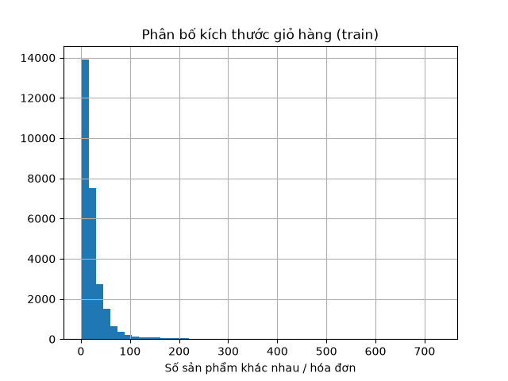
Hình 3.1: Phân bố kích thước giỏ hàng trên tập train
Phân bố này có dạng lệch phải (right-skewed): phần lớn hóa đơn có kích thước nhỏ, trong khi một số ít hóa đơn có kích thước rất lớn tạo thành một “đuôi dài”. Những hóa đơn có kích thước bất thường lớn (hàng trăm sản phẩm) nhiều khả năng thuộc về khách hàng bán sỉ chứ không phải khách lẻ thông thường đây là một giới hạn của bộ dữ liệu cần nêu rõ ở Chương 6, đồng thời giải thích cho phát hiện ở phần phân tích lỗi (Chương 4.6) rằng Hit-rate giảm khi kích thước giỏ hàng tăng.
- Phân bố tần suất sản phẩm
Thống kê số hóa đơn khác nhau mà mỗi sản phẩm xuất hiện (độ phổ biến) trên tập train cho thấy: trung vị là 59 hóa đơn, 25% sản phẩm có tần suất từ 17 hóa đơn trở xuống, 75% sản phẩm có tần suất từ 167 hóa đơn trở xuống, trong khi sản phẩm phổ biến nhất xuất hiện tới hàng nghìn hóa đơn.
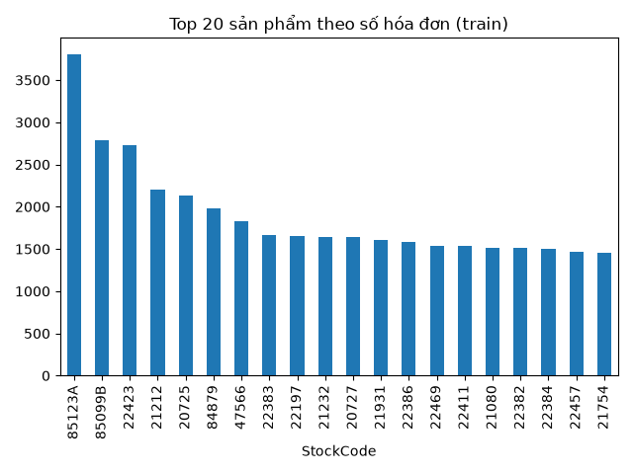
Hình 3.2: Top 20 sản phẩm phổ biến nhất trên tập train
Phân bố tần suất sản phẩm cũng có dạng lệch phải rất mạnh, tuân theo quy luật thường gặp trong dữ liệu bán lẻ (phân phối kiểu Zipf): một số ít sản phẩm chiếm phần lớn số lượt mua, trong khi đa số sản phẩm chỉ được mua rất ít. Đây chính là cơ sở để đặt ra ngưỡng tần suất tối thiểu (min_freq) trong Thí nghiệm 3 ở Chương 4: những sản phẩm quá hiếm không đủ dữ liệu để tính cosine đáng tin cậy, cần được loại khỏi phạm vi gợi ý.

Tiền xử lý dữ liệu
Dữ liệu thô được làm sạch qua bảy bước tuần tự, mỗi bước chỉ dựa trên giá trị của từng dòng riêng lẻ (không sử dụng thống kê tổng hợp trên toàn bộ dữ liệu), do đó có thể thực hiện an toàn trước khi chia tập dữ liệu mà không gây rò rỉ thông tin.
Bước | Thao tác | Số dòng bị loại
1 | Loại bỏ dòng trùng lặp hoàn toàn | 34.335
2 | Loại hóa đơn hủy (Invoice bắt đầu bằng “C”) | 19.104
3 | Loại hóa đơn điều chỉnh (Invoice bắt đầu bằng “A”) | 6
4 | Loại dòng có Quantity ≤ 0 | 3.393
5 | Loại dòng có Price ≤ 0 | 2.621
6 | Loại dòng thiếu Description | 0 (đã loại hết ở các bước trên)
7 | Loại các mã không phải sản phẩm thật (POST, DOT, M, C2, D, S, BANK CHARGES, ADJUST, AMAZONFEE, CRUK, TEST001) | 4.469
Bảng 3.2: Báo cáo chất lượng dữ liệu
Sau khi áp dụng đầy đủ bảy bước, dữ liệu còn lại 1.003.443 dòng, chiếm 94,0% so với dữ liệu thô ban đầu, tương ứng với 39.520 hóa đơn và 4.906 mã sản phẩm. Các mã như PADS, gift_0001_10, gift_0001_20, gift_0001_30, DCGSSGIRL, DCGSSBOY (thẻ quà tặng, túi đóng gói) được chủ động giữ lại trong bước làm sạch này, vì chúng sẽ được đem ra so sánh riêng trong Thí nghiệm 4 ở Chương 4, thay vì loại bỏ ngay mà không có bằng chứng.

Chia tập train / validation / test
Dữ liệu được chia thành ba tập theo tỉ lệ 70% / 15% / 15%, với đơn vị chia là hóa đơn (Invoice) chứ không phải từng dòng dữ liệu nguyên tắc then chốt để chống rò rỉ dữ liệu đã trình bày ở Chương 2.4. Danh sách hóa đơn được xáo trộn ngẫu nhiên với hạt giống (random_state) cố định bằng 42, đảm bảo kết quả chia tập có thể tái lập được ở mọi lần chạy.
Tập dữ liệu | Vai trò | Số hóa đơn
Train | Xây dựng ma trận tương đồng cosine, tính ngưỡng tần suất | ~27.664
Validation | Chọn cấu hình (cách biểu diễn, min_freq, K) | ~5.929
Test | Đánh giá cuối cùng, chỉ dùng đúng một lần | ~5.929
Bảng 3.3: Số lượng hóa đơn theo từng tập dữ liệu
Sau khi chia, một bước kiểm tra tự động được thực hiện: với mỗi hóa đơn, số lượng nhãn tập dữ liệu (split) khác nhau mà nó xuất hiện phải bằng đúng 1. Kết quả kiểm tra xác nhận không có hóa đơn nào bị phân chia vào nhiều hơn một tập đây là bằng chứng trực tiếp cho thấy bước chia dữ liệu không gây rò rỉ.

Kết chương
Chương này đã trình bày quy trình thu thập, khám phá và làm sạch dữ liệu Online Retail II. Hai biểu đồ khám phá dữ liệu (kích thước giỏ hàng và tần suất sản phẩm) đã trực tiếp dẫn tới hai quyết định quan trọng: nhận diện các giỏ hàng bất thường lớn (nghi vấn bán sỉ) và xác định khoảng giá trị hợp lý để khảo sát ngưỡng tần suất tối thiểu. Dữ liệu sau xử lý — 1.003.443 dòng, 39.520 hóa đơn, 4.906 mã sản phẩm, được chia thành ba tập theo đơn vị hóa đơn — là đầu vào trực tiếp cho việc xây dựng mô hình ở Chương 4.

XÂY DỰNG MÔ HÌNH VÀ THỰC NGHIỆM

Xây dựng vector và ma trận tương đồng
Từ tập huấn luyện, mỗi sản phẩm được biểu diễn thành một vector nhị phân theo một trong hai cách: item–invoice (theo hóa đơn) hoặc item–customer (theo khách hàng), như đã trình bày ở Chương 2.2. Trước khi xây dựng vector, các sản phẩm có tần suất xuất hiện thấp hơn một ngưỡng tối thiểu (min_freq) tính riêng trên tập train bị loại khỏi từ vựng (vocabulary), do cosine tính trên quá ít dữ liệu không đáng tin cậy.
Ma trận tương đồng cosine giữa mọi cặp sản phẩm trong từ vựng được tính một lần duy nhất bằng thư viện scikit-learn, lưu lại dưới dạng ma trận vuông kích thước (số sản phẩm × số sản phẩm). Với một giỏ hàng đầu vào gồm nhiều sản phẩm, điểm số của mỗi sản phẩm ứng viên được tính bằng tổng độ tương đồng cosine giữa ứng viên đó với tất cả các sản phẩm đã có trong giỏ hàng; danh sách Top-K sản phẩm có điểm cao nhất (sau khi loại các sản phẩm đã có trong giỏ) được trả về làm kết quả gợi ý.

Mô hình baseline
Baseline được sử dụng để so sánh là phương pháp đơn giản nhất có thể: luôn gợi ý K sản phẩm có số hóa đơn khác nhau nhiều nhất trong tập train (sản phẩm bán chạy nhất), bất kể giỏ hàng đầu vào là gì. Đây là một baseline không cá nhân hóa, phản ánh đúng mức “không làm gì thông minh” nếu mô hình chính không vượt qua được baseline này thì việc xây dựng vector và tính cosine không mang lại giá trị thực tế.

Thiết kế đánh giá leave-one-out
Phương pháp đánh giá leave-one-out đã trình bày ở Chương 2.5 được áp dụng trên tập validation (trong giai đoạn thử nghiệm) và tập test (trong giai đoạn đánh giá cuối cùng). Với mỗi hóa đơn có từ hai sản phẩm trở lên, một sản phẩm được giấu ngẫu nhiên (có hạt giống ngẫu nhiên cố định để đảm bảo tái lập được), các sản phẩm còn lại được đưa vào mô hình để sinh gợi ý Top-K. Nếu sản phẩm bị giấu không còn nằm trong từ vựng (do đã bị loại bởi ngưỡng min_freq), lượt đánh giá đó bị loại khỏi mẫu số thay vì bị tính là sai, nhằm đảm bảo Hit-rate phản ánh đúng khả năng của mô hình trên các sản phẩm nó thực sự có thể gợi ý.

Bốn thí nghiệm bắt buộc
- Thí nghiệm 2 và 3: So sánh với baseline, khảo sát ngưỡng tần suất và K
Hai thí nghiệm này được thực hiện đồng thời trên tập validation, với cách biểu diễn item–invoice, khảo sát bốn giá trị ngưỡng tần suất tối thiểu (min_freq = 5, 20, 60, 150 chọn theo các mốc phân vị 0%, 25%, 50%, 75% của phân bố tần suất sản phẩm đã quan sát ở Chương 3.2) kết hợp với ba giá trị số lượng gợi ý (K = 5, 10, 20).
min_freq | K | Hit-rate cosine | Hit-rate baseline | Coverage | Số cặp đánh giá
5 | 5 | 0,195 | 0,029 | 0,458 | 5.477
5 | 10 | 0,244 | 0,046 | 0,558 | 5.477
5 | 20 | 0,303 | 0,069 | 0,682 | 5.477
20 | 5 | 0,196 | 0,029 | 0,538 | 5.404
20 | 10 | 0,246 | 0,046 | 0,643 | 5.404
20 | 20 | 0,305 | 0,069 | 0,751 | 5.404
60 | 5 | 0,201 | 0,029 | 0,660 | 5.115
60 | 10 | 0,254 | 0,046 | 0,761 | 5.115
60 | 20 | 0,312 | 0,069 | 0,846 | 5.115
150 | 5 | 0,219 | 0,029 | 0,795 | 4.375
150 | 10 | 0,275 | 0,046 | 0,866 | 4.375
150 | 20 | 0,344 | 0,069 | 0,917 | 4.375
Bảng 4.1: Thí nghiệm 2 & 3 Hit-rate và Coverage theo min_freq, K
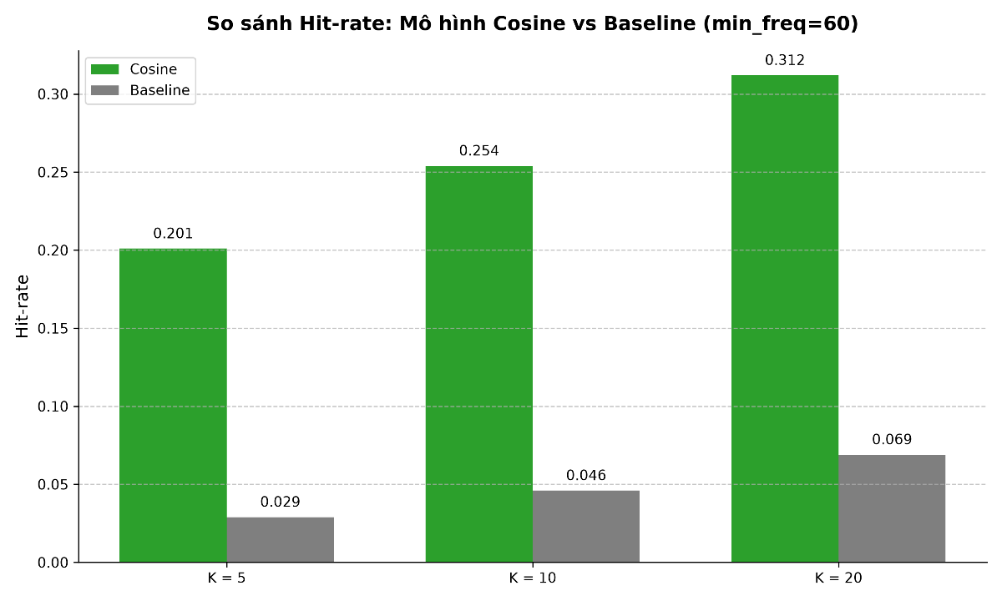
Hình 4.1: So sánh Hit-rate giữa mô hình Cosine và Basline
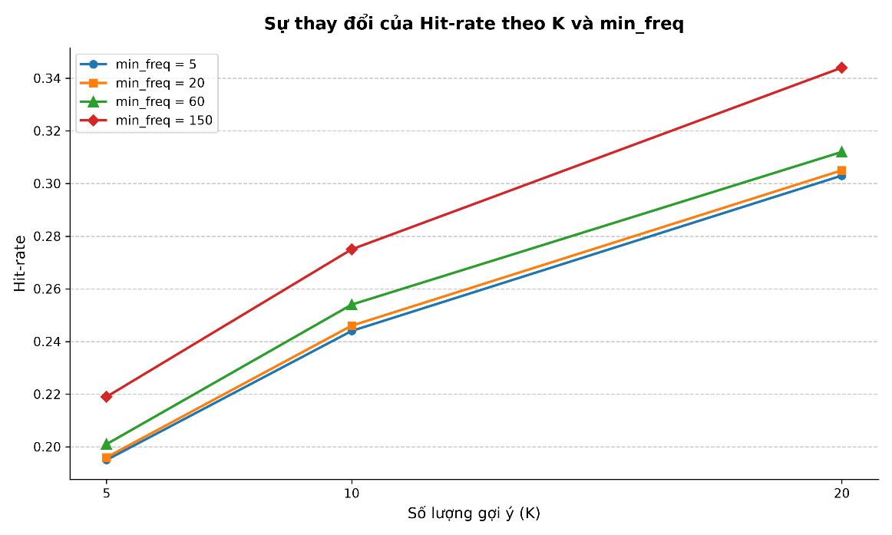
Hình 4.2: Xu hướng Hit-rate theo Min_freq
Kết quả cho thấy ở mọi cấu hình, mô hình cosine vượt baseline từ 4 đến 7 lần trả lời trực tiếp câu hỏi nghiên cứu của đề tài. Tuy nhiên, ngưỡng min_freq càng cao thì số cặp được đánh giá càng giảm (từ 5.477 xuống còn 4.375), do nhiều hóa đơn có sản phẩm bị giấu đã bị loại khỏi từ vựng; nói cách khác, min_freq cao làm cho “bài kiểm tra” trở nên dễ hơn vì loại bớt các trường hợp khó (sản phẩm hiếm). Do đó, min_freq = 60 được lựa chọn làm cấu hình cân bằng: vẫn đánh giá được 5.115/5.484 cặp (93%), Hit-rate và coverage vẫn ở mức tốt mà không phải đánh đổi tính công bằng của phép đo.
- Thí nghiệm 1: So sánh vector item-invoice và item-customer
Cách biểu diễn | K | Hit-rate | Coverage | Số cặp đánh giá | Kích thước từ vựng
item-invoice | 5 | 0,201 | 0,660 | 5.115 | 2.409
item-invoice | 10 | 0,254 | 0,761 | 5.115 | 2.409
item-invoice | 20 | 0,312 | 0,846 | 5.115 | 2.409
item-customer | 5 | 0,198 | 0,690 | 4.805 | 1.841
item-customer | 10 | 0,262 | 0,796 | 4.805 | 1.841
item-customer | 20 | 0,332 | 0,879 | 4.805 | 1.841
Bảng 4.2: Thí nghiệm 1 item-invoice so với item-customer (min_freq = 60)
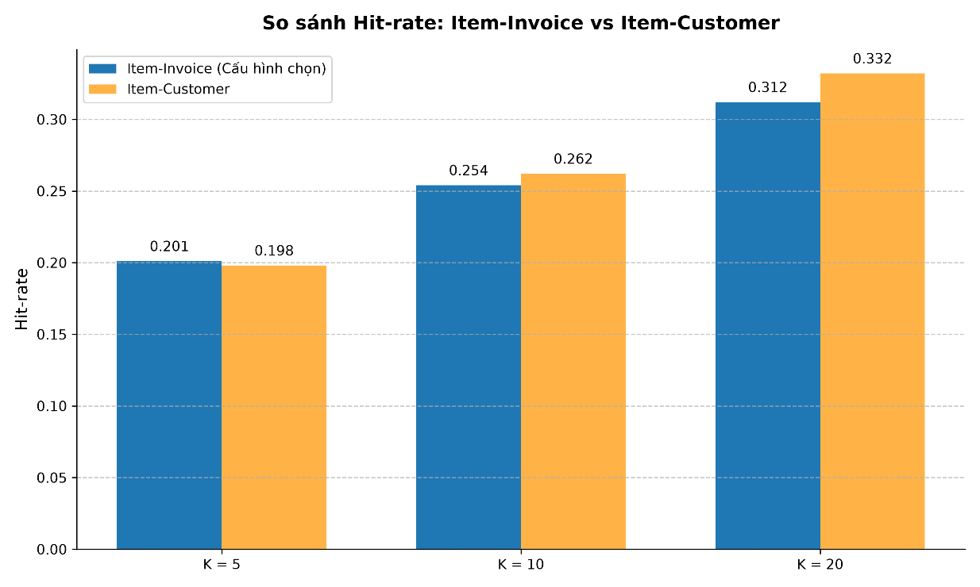
Hình 4.3: So sánh Item-Invoice vs Item-Customer
Kết quả cho thấy item-customer có Hit-rate nhỉnh hơn ở K=10 và K=20, nhưng từ vựng của nó nhỏ hơn 24% (1.841 so với 2.409 sản phẩm) và số cặp được đánh giá cũng ít hơn (4.805 so với 5.115), do 22,8% dòng dữ liệu thiếu mã khách hàng (Customer ID). Vì hai cách biểu diễn đang được đo trên hai “đề kiểm tra” có độ khó khác nhau, không thể kết luận chắc chắn item-customer tốt hơn. Item-invoice được lựa chọn làm cấu hình chính vì sử dụng được toàn bộ dữ liệu và áp dụng được cho cả những khách hàng không đăng nhập.
- Thí nghiệm 4: Ảnh hưởng của mã quà tặng/đóng gói
Nhóm | K | Hit-rate | Coverage | Số cặp đánh giá
Giữ mã quà tặng | 5 | 0,201 | 0,660 | 5.115
Giữ mã quà tặng | 10 | 0,254 | 0,761 | 5.115
Giữ mã quà tặng | 20 | 0,312 | 0,846 | 5.115
Loại mã quà tặng | 5 | 0,201 | 0,657 | 5.076
Loại mã quà tặng | 10 | 0,249 | 0,756 | 5.076
Loại mã quà tặng | 20 | 0,306 | 0,847 | 5.076
Bảng 4.3: Thí nghiệm 4 Giữ và loại mã quà tặng/đóng gói (min_freq = 60)
Chênh lệch Hit-rate giữa hai nhóm là không đáng kể (dưới 2%, ví dụ 0,312 so với 0,306 ở K=20). Quyết định loại bỏ các mã quà tặng/đóng gói (PADS, gift_0001_10/20/30, DCGSSGIRL, DCGSSBOY) khỏi cấu hình cuối cùng không dựa trên chênh lệch Hit-rate, mà dựa trên lý do thực tiễn: hệ thống không nên gợi ý thẻ quà tặng hay túi đóng gói cho khách hàng, vì các mã này không mang ý nghĩa sử dụng như một sản phẩm thông thường.

Cấu hình cuối cùng và kết quả trên tập kiểm tra
Dựa trên kết quả bốn thí nghiệm ở tập validation, cấu hình của mô hình được đóng băng như sau: cách biểu diễn item-invoice; ngưỡng tần suất min_freq = 60; số lượng gợi ý chính K = 20 (K = 5, 10 trình bày thêm để so sánh); loại bỏ các mã quà tặng/đóng gói khỏi pipeline. Sau khi đóng băng, mô hình được đánh giá đúng một lần duy nhất trên tập test.
Chỉ số | Tập validation | Tập test
Hit-rate@20 (cosine) | 0,312 | 0,314
Hit-rate@20 (baseline) | 0,069 | 0,070
Coverage@20 | 0,846 | 0,844
Số cặp được đánh giá | 5.115 | 5.073 / 5.429
Bảng 4.4: Kết quả trên tập test, so sánh với tập validation
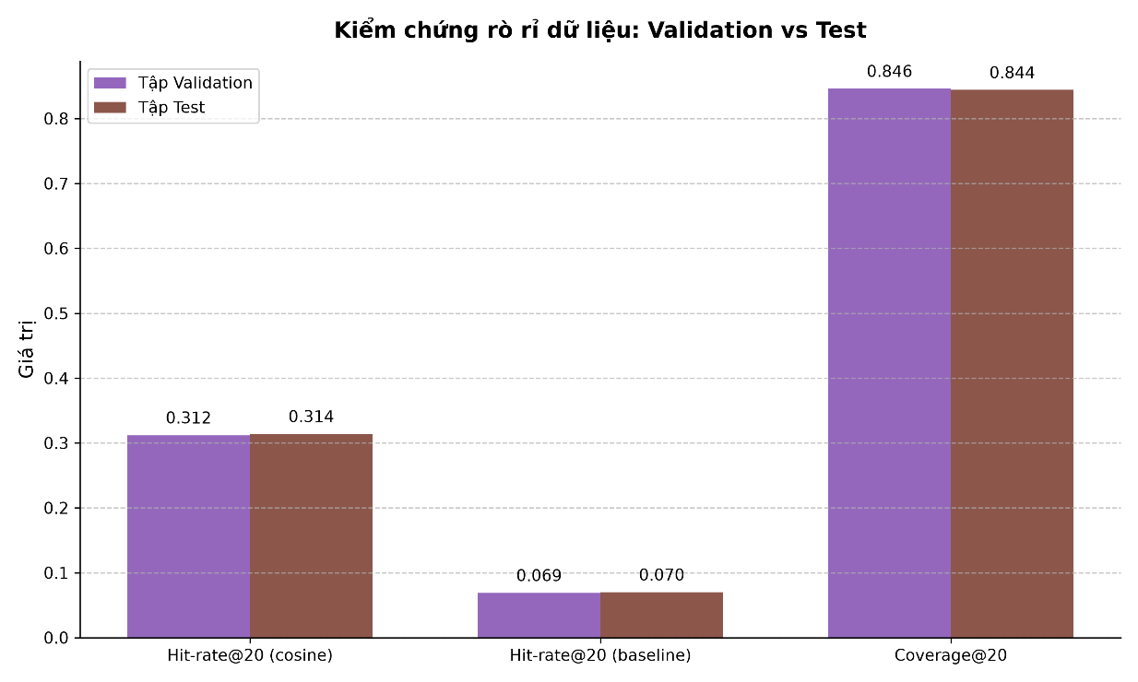
Hình 4.4: Kiểm chứng rò rỉ dữ liệu - Validation vs Test
Kết quả cuối cùng trên tập test (Hit-rate@20 = 0,314) rất gần với kết quả trên tập validation (0,312) chênh lệch chỉ 0,002. Đây là bằng chứng quan trọng cho thấy pipeline của đề tài không bị rò rỉ dữ liệu: nếu có rò rỉ, Hit-rate trên tập test thường sẽ cao bất thường so với validation do mô hình đã “nhìn thấy” trước thông tin của tập test. Kết quả này cũng trả lời trực tiếp câu hỏi nghiên cứu: mô hình cosine đạt Hit-rate cao gấp 4,5 lần baseline (0,314 so với 0,070), với coverage 84,4% cho thấy gợi ý không chỉ tập trung vào một nhóm nhỏ sản phẩm phổ biến.

Phân tích lỗi
Để hiểu rõ hơn mô hình hoạt động tốt và kém ở đâu, các lượt dự đoán trên tập test được phân tích theo hai chiều: độ hiếm của sản phẩm bị giấu và kích thước của giỏ hàng.

Nhóm độ hiếm (số hóa đơn trong train) | Hit-rate | Số lượt
60 – 150 (hiếm) | 0,000 | 6
150 – 500 (vừa) | 0,150 | 728
500 – 5.000 (phổ biến) | 0,221 | 2.024
Trên 5.000 | 0,447 | 2.315
Bảng 4.5: Hit-rate theo độ hiếm của sản phẩm
Kích thước giỏ hàng | Hit-rate | Số lượt
2 – 3 sản phẩm | 0,447 | 394
4 – 10 sản phẩm | 0,447 | 1.167
11 – 30 sản phẩm | 0,304 | 2.263
Trên 30 sản phẩm | 0,164 | 1.249
Bảng 4.6: Hit-rate theo kích thước giỏ hàng
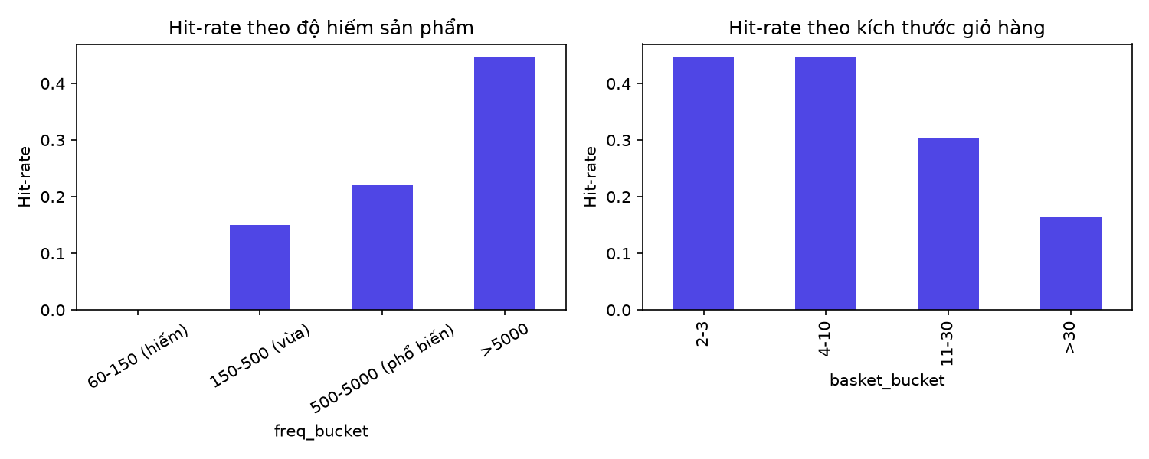
Hình 4.5: Biểu đồ Hit-rate theo độ hiếm sản phẩm và theo kích thước giỏ hàng
Kết quả phân tích cho thấy hai xu hướng rõ rệt. Thứ nhất, độ chính xác tăng đều theo độ phổ biến của sản phẩm bị giấu: Hit-rate đạt 0,447 ở nhóm sản phẩm xuất hiện trên 5.000 hóa đơn, nhưng chỉ đạt 0,150 ở nhóm sản phẩm xuất hiện 150–500 hóa đơn cho thấy cosine kém tin cậy hơn khi dữ liệu về sản phẩm còn thưa thớt, phù hợp với lý do lựa chọn ngưỡng min_freq đã trình bày ở mục 4.4. Thứ hai, Hit-rate giảm dần khi kích thước giỏ hàng tăng (từ 0,447 ở giỏ 2–3 sản phẩm xuống còn 0,164 ở giỏ trên 30 sản phẩm), ngược với giả định ban đầu rằng giỏ hàng lớn sẽ có nhiều “manh mối” hơn để dự đoán. Nguyên nhân có thể là do công thức tính điểm (tổng cosine tới mọi sản phẩm trong giỏ) khiến điểm số bị phân tán giữa nhiều ứng viên khi giỏ hàng có nhiều chủng loại sản phẩm khác nhau đặc điểm thường gặp ở các đơn hàng bán sỉ đã được nhận diện ở Chương 3.2.

Kết chương
Chương này đã trình bày quá trình xây dựng mô hình cosine similarity, thiết kế đánh giá leave-one-out, và kết quả của bốn thí nghiệm bắt buộc theo yêu cầu của đề tài. Mô hình cuối cùng (item-invoice, min_freq = 60, K = 20, loại mã quà tặng/đóng gói) đạt Hit-rate@20 = 0,314 trên tập test, cao gấp 4,5 lần baseline, với coverage 84,4% và không có dấu hiệu rò rỉ dữ liệu. Phân tích lỗi cho thấy mô hình hoạt động tốt hơn với sản phẩm phổ biến và giỏ hàng nhỏ, là cơ sở cho các đề xuất cải thiện trong phần Kết luận.

TRIỂN KHAI ỨNG DỤNG WEB

Kiến trúc hệ thống
Ứng dụng web được xây dựng theo nguyên tắc tách biệt quá trình huấn luyện (training) khỏi quá trình phục vụ (serving): ma trận tương đồng cosine được tính toán một lần duy nhất (script src/train.py) và lưu lại dưới dạng tệp nhị phân (models/cosine_model.joblib) bằng thư viện joblib. Máy chủ API chỉ nạp tệp mô hình này một lần duy nhất lúc khởi động, không tính toán lại cosine ở mỗi yêu cầu (request) điều này đảm bảo thời gian phản hồi nhanh và tách biệt rõ ràng giữa giai đoạn nghiên cứu và giai đoạn vận hành.
Phần backend được xây dựng bằng FastAPI (Python), phần giao diện người dùng là ba trang HTML/CSS/JavaScript thuần, giao tiếp với backend qua các lệnh gọi API bất đồng bộ (fetch). Toàn bộ giao diện và API được phục vụ từ cùng một máy chủ, loại bỏ nhu cầu cấu hình CORS phức tạp khi triển khai cục bộ.

API
Hệ thống cung cấp bốn điểm cuối (endpoint) API chính, tuân theo chuẩn JSON, có kiểm tra dữ liệu đầu vào (validation) và trả về mã lỗi HTTP phù hợp:
Endpoint | Mô tả | Mã lỗi
GET /api/similar-items?stock_code=&k= | Trả về Top-K sản phẩm gợi ý mua kèm cho một mã sản phẩm | 404 nếu mã không tồn tại; 422 nếu k ngoài khoảng 1–50
GET /api/search-products?q=&limit= | Tìm sản phẩm theo tên hoặc mã sản phẩm | 422 nếu từ khóa dưới 2 ký tự
GET /api/model-stats | Trả về Hit-rate, coverage và danh sách sản phẩm phổ biến phục vụ dashboard | 503 nếu chưa có kết quả đánh giá
GET /api/health | Kiểm tra trạng thái hoạt động của API | —
Bảng 5.1: Danh sách API
Ví dụ một yêu cầu và phản hồi của API gợi ý sản phẩm:
- Yêu cầu: GET /api/similar-items?stock_code=85123A&k=5
- Phản hồi (200 OK):
- JSON
- {
- "stock_code": "85123A",
- "description": "WHITE HANGING HEART T-LIGHT HOLDER",
- "k": 5,
- "recommendations": [
- {
- "stock_code": "22423",
- "description": "REGENCY CAKESTAND 3 TIER",
- "score": 0.41
- },
- ...
- ]
- }

Khi mã sản phẩm không tồn tại trong hệ thống, API trả về mã lỗi 404 kèm thông báo rõ ràng, thay vì âm thầm trả về danh sách rỗng hoặc tự động thay thế bằng một giá trị khác; khi tham số k nằm ngoài khoảng cho phép (1–50), API trả về mã lỗi 422 theo chuẩn kiểm tra dữ liệu của FastAPI. Nguyên tắc chung được tuân thủ xuyên suốt là giao diện và API luôn thông báo rõ ràng khi đầu vào thiếu hoặc nằm ngoài miền giá trị cho phép, không âm thầm thay thế hay bỏ qua.

Giao diện người dùng
Ứng dụng có ba màn hình chính theo đúng yêu cầu của đề tài:
Trang giới thiệu (index.html): giới thiệu mục tiêu và phạm vi của hệ thống, nêu rõ các giới hạn (không dùng thông tin định danh khách hàng, phạm vi sản phẩm được gợi ý).
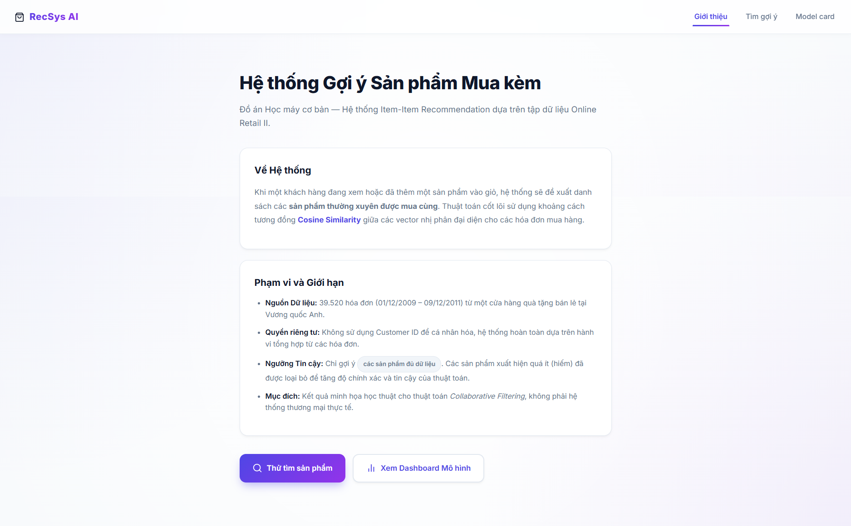
Hình 5.1: Giao diện trang giới thiệu

Trang tìm kiếm và gợi ý (search.html): cho phép người dùng gõ tên hoặc mã sản phẩm, hệ thống hiển thị gợi ý tự động (autocomplete) dựa trên API tìm kiếm, sau khi chọn một sản phẩm sẽ hiển thị danh sách Top-N sản phẩm mua kèm kèm điểm tương đồng.
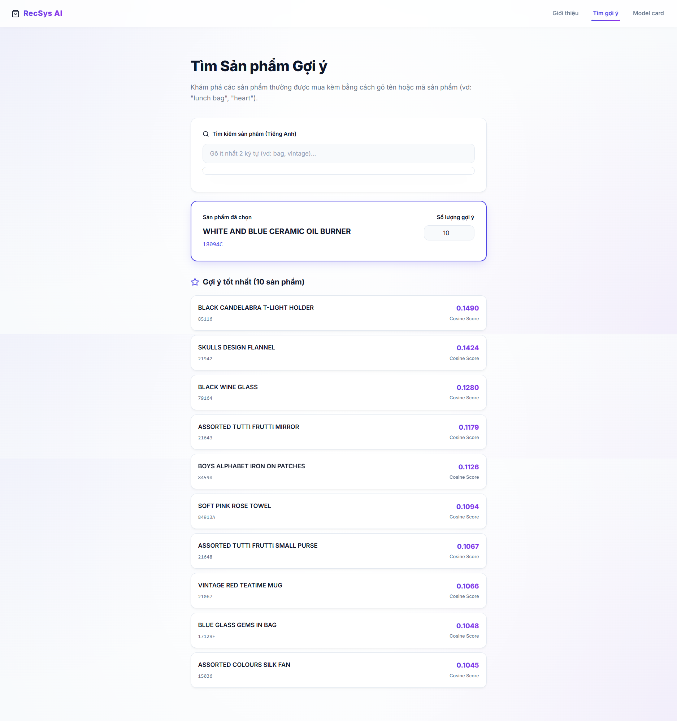
Hình 5.2: Giao diện tìm kiếm và gợi ý

Trang dashboard / model card (dashboard.html): hiển thị các chỉ số đánh giá mô hình (Hit-rate, coverage, so sánh với baseline) lấy trực tiếp từ API /api/model-stats, cùng với danh sách sản phẩm phổ biến nhất và các giới hạn của mô hình.
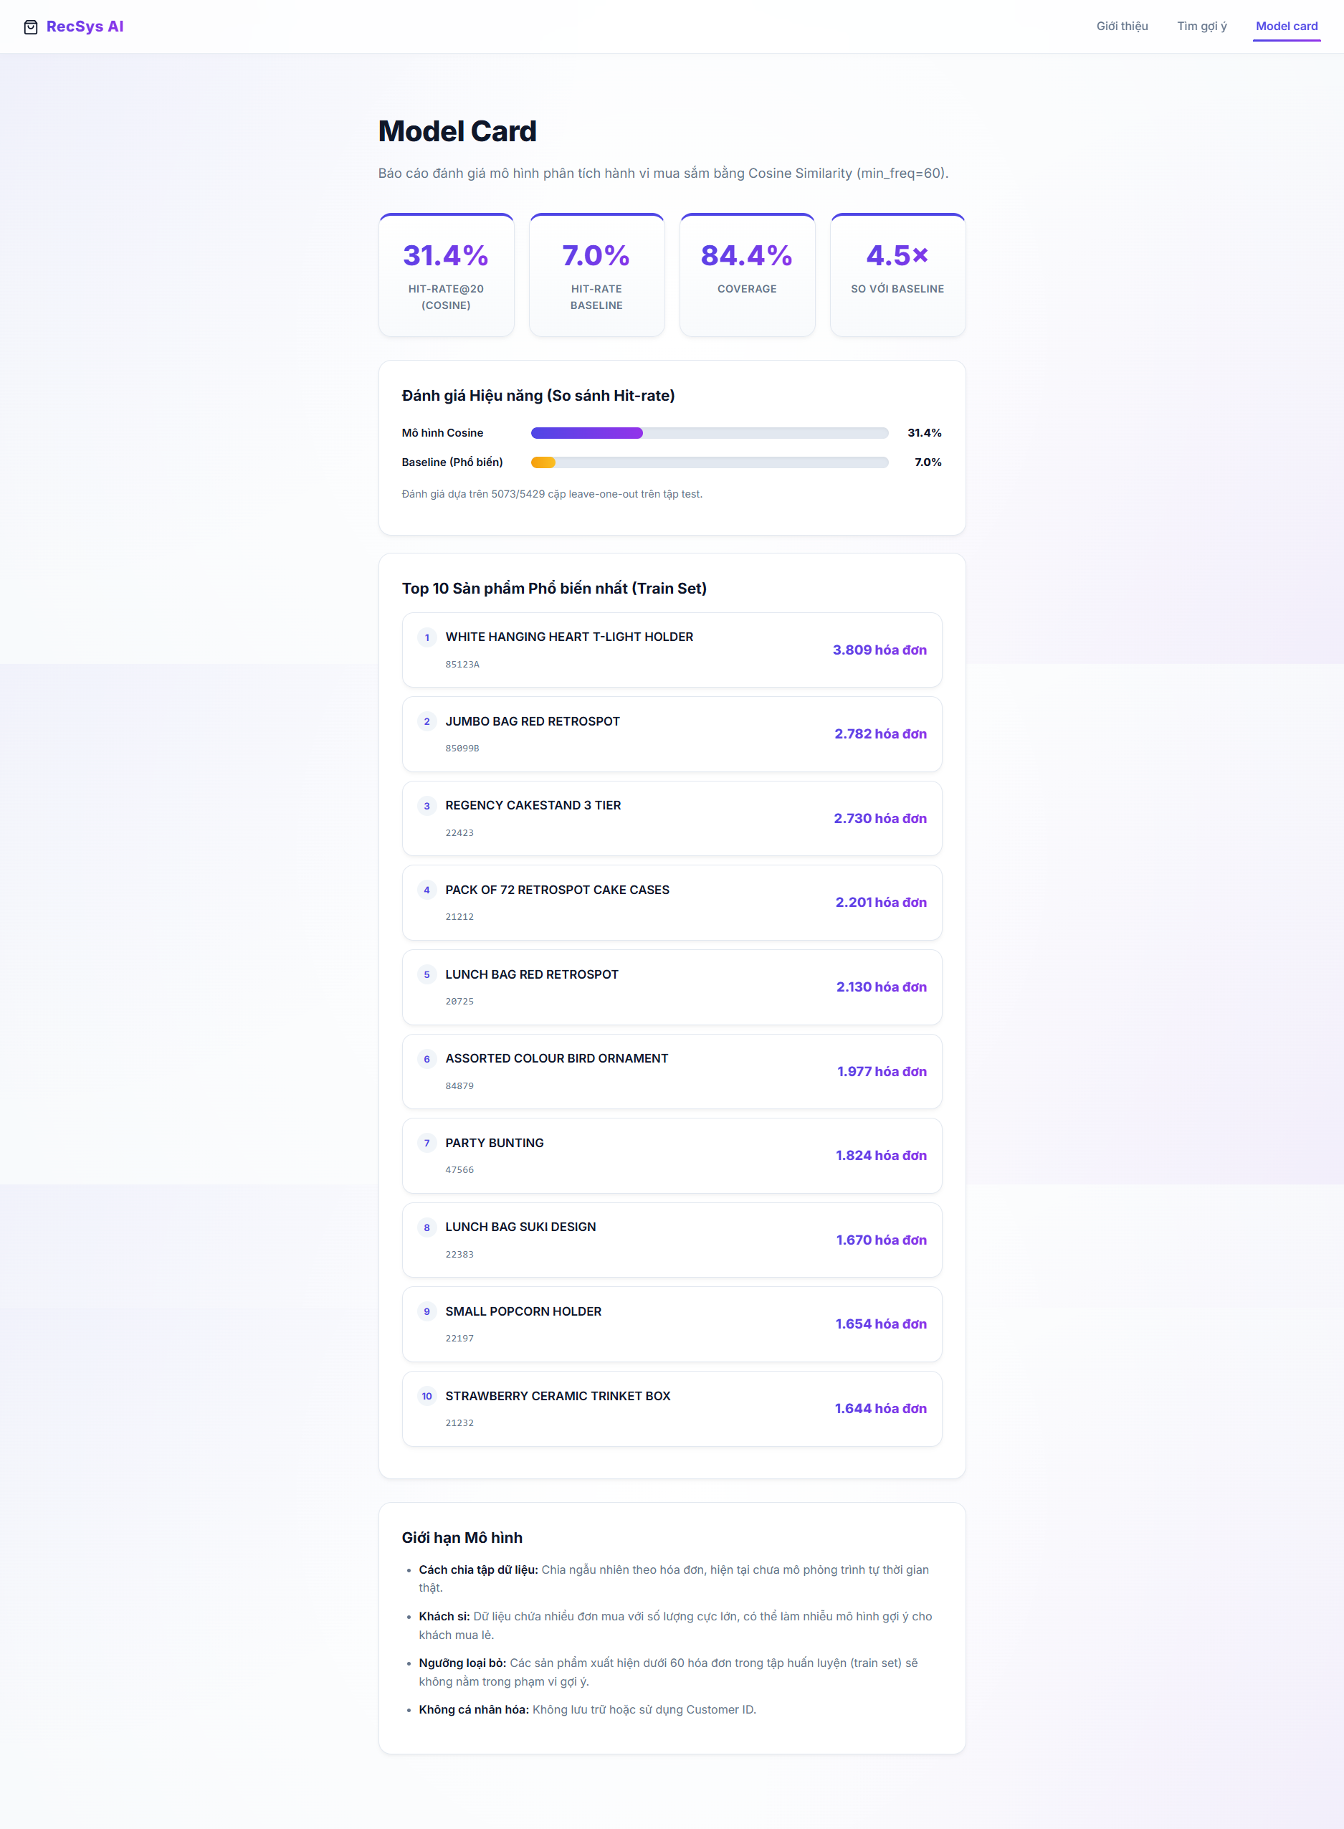
Hình 5.3: Giao diện dashboard / model card

Kiểm thử
Một bộ kiểm thử tự động tối thiểu được viết bằng pytest, bao gồm kiểm tra: API hoạt động bình thường (health check); gợi ý trả về đúng số lượng tối đa K; mã sản phẩm không tồn tại trả về lỗi 404; tham số k ngoài khoảng cho phép trả về lỗi 422; tìm kiếm với từ khóa không có kết quả trả về danh sách rỗng thay vì lỗi; và endpoint thống kê trả về đầy đủ các trường dữ liệu cần thiết. Toàn bộ các kịch bản kiểm thử này đều vượt qua (pass) trước khi bàn giao sản phẩm.

Kết chương
Chương này đã trình bày kiến trúc, API và giao diện của ứng dụng web phục vụ mô hình gợi ý sản phẩm. Hệ thống tuân thủ nguyên tắc tách biệt huấn luyện và phục vụ, có kiểm tra đầu vào rõ ràng, và công bố minh bạch các chỉ số đánh giá mô hình ngay trên giao diện dashboard, đáp ứng đầy đủ các yêu cầu tối thiểu của đề tài về sản phẩm web.

ĐẠO ĐỨC SỬ DỤNG DỮ LIỆU VÀ GIỚI HẠN ĐỀ TÀI

Sử dụng dữ liệu có trách nhiệm
Đề tài cam kết không suy diễn hồ sơ cá nhân của khách hàng từ lịch sử mua hàng. Mã định danh khách hàng (Customer ID) không được hiển thị trên giao diện người dùng và không được ghi vào nhật ký hệ thống (log), kể cả khi được sử dụng nội bộ để xây dựng vector item-customer phục vụ Thí nghiệm 1. Dữ liệu demo sử dụng trong ứng dụng web là dữ liệu công khai, không chứa thông tin định danh thật của bất kỳ cá nhân nào ngoài phạm vi đã công bố trong bộ dữ liệu gốc.

Giới hạn của đề tài
- Cách chia tập train/validation/test được thực hiện ngẫu nhiên theo hóa đơn, chưa mô phỏng đúng kịch bản dự đoán theo trình tự thời gian thực tế (ví dụ huấn luyện trên dữ liệu quá khứ, kiểm tra trên dữ liệu tương lai).
- Bộ dữ liệu chứa nhiều hóa đơn có kích thước rất lớn (lên tới 730 sản phẩm sau làm sạch), có khả năng thuộc về khách hàng bán sỉ thay vì khách lẻ thông thường; điều này có thể ảnh hưởng đến tính đại diện của mô hình đối với hành vi mua sắm của khách lẻ.
- 22,8% số dòng dữ liệu thiếu mã khách hàng, khiến vector item-customer được xây dựng trên lượng dữ liệu ít hơn và từ vựng nhỏ hơn so với vector item-invoice, nên kết quả so sánh giữa hai cách biểu diễn ở Thí nghiệm 1 không hoàn toàn công bằng tuyệt đối.
- Mô hình chỉ gợi ý được trong phạm vi các sản phẩm đủ điều kiện về tần suất tối thiểu (min_freq = 60); các sản phẩm quá hiếm hoặc sản phẩm mới chưa có đủ lịch sử giao dịch sẽ nằm ngoài phạm vi gợi ý của hệ thống (trường hợp cold-start).
- Phương pháp cosine similarity trên vector nhị phân không sử dụng thông tin về số lượng mua, giá bán, hay thời gian mua, nên có thể bỏ sót một số mối quan hệ mua kèm có liên quan đến các yếu tố này.

Công bố việc sử dụng công cụ hỗ trợ trí tuệ nhân tạo
Trong quá trình thực hiện đề tài, nhóm đã sử dụng công cụ trí tuệ nhân tạo (Claude, Anthropic) để hỗ trợ: lập kế hoạch triển khai theo tuần, xây dựng khung mã nguồn ban đầu cho các bước làm sạch dữ liệu, xây dựng ma trận tương đồng và đánh giá, giải thích các khái niệm lý thuyết, và góp ý cải thiện giao diện người dùng. Toàn bộ kết quả do công cụ hỗ trợ đề xuất đều được nhóm tự chạy lại trên dữ liệu thật, đối chiếu số liệu giữa tập validation và tập test để xác minh không có rò rỉ dữ liệu, và từng thành viên trong nhóm đều có khả năng tự giải thích đầy đủ từng bước của pipeline, phục vụ phần vấn đáp cá nhân.

KẾT LUẬN
Đề tài đã trả lời được câu hỏi nghiên cứu đặt ra ban đầu: biểu diễn sản phẩm bằng vector item-invoice kết hợp độ tương đồng cosine tạo ra được gợi ý mua kèm hợp lý và vượt trội rõ rệt so với baseline đơn giản. Cụ thể, với cấu hình cuối cùng (min_freq = 60, K = 20, loại bỏ mã quà tặng/đóng gói), mô hình đạt Hit-rate@20 = 0,314 trên tập kiểm tra, cao gấp 4,5 lần so với baseline “gợi ý sản phẩm bán chạy nhất” (0,070), với độ phủ sản phẩm (coverage) đạt 84,4%. Kết quả trên tập validation và tập test gần như trùng khớp, là bằng chứng cho thấy quy trình chia tập dữ liệu và xây dựng mô hình không gây rò rỉ dữ liệu.
Bốn thí nghiệm bắt buộc đã cung cấp các bằng chứng định lượng cho những quyết định thiết kế của mô hình: ngưỡng tần suất tối thiểu cân bằng giữa độ chính xác và tính công bằng của phép đánh giá; cách biểu diễn item-invoice được ưu tiên vì sử dụng được toàn bộ dữ liệu; và việc loại bỏ mã quà tặng/đóng gói được quyết định dựa trên ý nghĩa thực tiễn của sản phẩm thay vì chỉ dựa vào chênh lệch số liệu. Phân tích lỗi cho thấy mô hình hoạt động tốt hơn với sản phẩm phổ biến và giỏ hàng kích thước nhỏ, đồng thời bộc lộ hạn chế khi gợi ý cho giỏ hàng lớn hoặc sản phẩm hiếm.
Hệ thống đã được đóng gói thành công thành một ứng dụng web hoàn chỉnh với API có kiểm tra dữ liệu đầu vào, giao diện tìm kiếm trực quan và dashboard công bố minh bạch các chỉ số đánh giá mô hình, đáp ứng đầy đủ các yêu cầu tối thiểu của đề tài.
Nếu có thêm thời gian và phạm vi thực hiện, nhóm đề xuất một số hướng cải thiện cho các nghiên cứu tiếp theo: (1) chia tập dữ liệu theo trình tự thời gian thay vì ngẫu nhiên, để mô phỏng sát hơn kịch bản dự đoán thực tế; (2) tái xếp hạng kết quả gợi ý để tăng tính đa dạng giữa các danh mục sản phẩm; (3) mở rộng biểu diễn vector để kết hợp thêm thông tin số lượng mua hoặc thời gian mua, thay vì chỉ dùng dữ liệu nhị phân.

TÀI LIỆU THAM KHẢO
- Chen, D. (2015). Online Retail II [Dataset]. UCI Machine Learning Repository. https://archive.ics.uci.edu/dataset/502/online+retail
- Chen, D. (2015). Online Retail II. UCI Machine Learning Repository. DOI: https://doi.org/10.24432/C5CG6D
- Scikit-learn Developers. Cosine similarity Pairwise metrics, Affinities and Kernels. https://scikit-learn.org/stable/modules/metrics.html#cosine-similarity
- Pedregosa, F. et al. (2011). Scikit-learn: Machine Learning in Python. Journal of Machine Learning Research, 12, 2825–2830.
- FastAPI Documentation. https://fastapi.tiangolo.com

